Pâtes fraîches au homard par Giovanni Pireddu de Tentazioni (1/2)
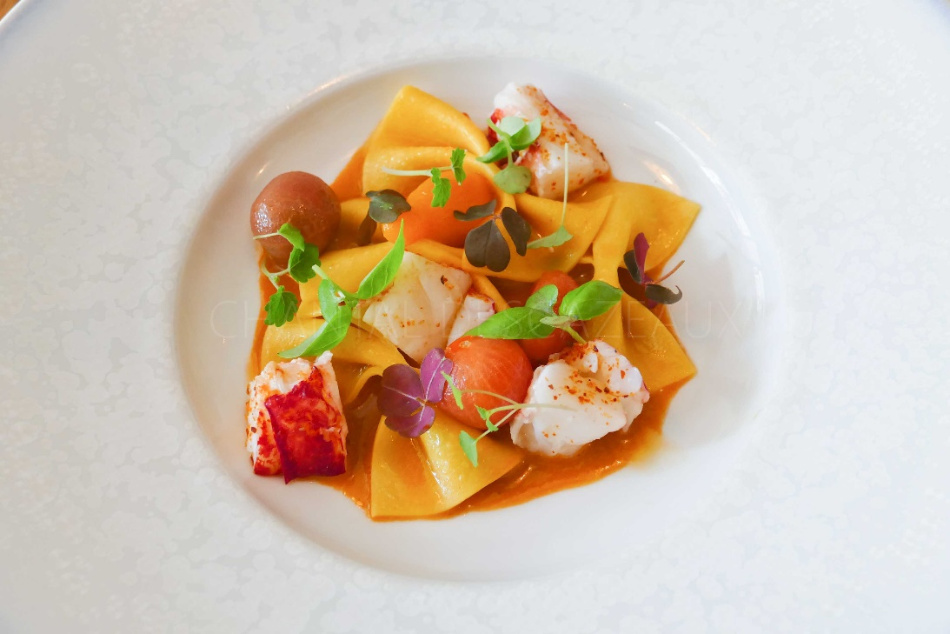
Ingrédients (pour environ 8 personnes):
Pâtes au safran: 500 g de farine (00 en typologie italienne qui correspond à T45 chez nous) , 15 jaunes d’œufs, 10 g d’huile d’olive, 20 g de vin pétillant.
4 homards, court bouillon, 4 grosses échalotes, 10 gousses d’ail, 5 cuillerées à s. de concentré de tomate, huile d’olive, piment d'Espelette, fleur de sel
Huile de garrigue : 10 cl d’huile d’olive, 10 cl d’huile de pépins de raisins (ou de colza), herbes (romarin, thym, serpolet, laurier), baies de genièvre
Quelques tomates cerises et jeunes pousses d’herbes (basilic, oxalys,...)
Préparation:
Préparer la pâte à pâtes :
Mélanger tous les ingrédients à la main dans un saladier ; c’est une pâte sèche et dure qui ne se travaille pas au KitchenAid ;)
Quand la pâte est suffisamment amalgamée, verser sur le plan de travail et continuer à travailler et à pétrir.
Au début la pâte est grumeleuse, friable et petit à petit elle doit prendre une texture lisse et souple grâce au gluten qui a travaillé; former une boule, filmer et laisser au frigo au moins 30 minutes.
Prélever ensuite un morceau de pâte pour que ce soit plus facile à travailler ; fariner légèrement, aplatir et passer au laminoir (ici un accessoire du KitchenAid)
Débuter avec le curseur sur 1 pour finir à 5. Lors des premiers passages, passer plusieurs fois au cran 1 et replier les bandes de pâte en 2 ou 3. La pâte devient de plus en plus fine, lisse et brillante. Passer 8 à 10 fois au laminoir, à la fin on peut voir la main en transparence. Attention, laisser le reste de pâte dans le film pour éviter qu'elle ne sèche.
Pour des tagliatelles ou fettuccine, tailler des rectangles d’environ 30x15 cm, rouler la pâte du rectangle sans serrer et couper des « tranches » dans le sens transversal... vous obtiendrez de magnifiques tagliatelles.
Pour des pâtes Papillons, prévoir des carrés de 5x5 cm. Appuyer avec un doigt au centre, et quasi simultanément rapprocher les bords avec 2 autres doigts pour former les ailes du papillons.
Pour info, les pâtes fraîches se conservent très bien au congélateur, ça tombe bien, vous aurez des restes... mais on ne se lance pas à faire des pâtes pour 2 personnes !
Cuire les pâtes dans un grand volume d’eau salée.
Pour des pâtes vraiment fraîches, 1 minute de cuisson suffit.
www.assiettesgourmandes.fr

